
Storytelling
Integrantes:
- Reynosa Vidal Fernando Jose.
- Velázquez Gutiérrez David Alejandro.
Profesor: Juan Guillermo Imoff Soto.
Materia: Mercadotecnia Estratégica.
Grupo: 1ZMEADMLSA


El Perfume de las Estrellas: La Historia de Citlalli
Había una vez, en un pequeño y pintoresco pueblo muy lejano del estado de Hidalgo, un joven soñador llamado David. Él tenía un don especial para percibir y mezclar los aromas de la naturaleza, pero se enfrentaba a un gran obstáculo: vivía en una profunda pobreza y carecía de los materiales y las herramientas necesarias para desarrollar su talento. Una noche de cielo despejado, David se encontraba recostado al lado de un gran árbol, observando detenidamente las estrellas. En su corazón sentía la frustración de tener un sueño aparentemente imposible: quería crear algo único, un perfume diferente que revolucionara el mundo, pero su falta de recursos lo mantenía estancado.
Mientras su mente daba vueltas tratando de planear las bases de su proyecto, una suave brisa movió el cielo nocturno y David vio formarse una hermosa silueta entre las nubes. Esa visión fue como un relámpago en la oscuridad; de repente, le llegó la inspiración que tanto necesitaba. En ese mágico momento, a su memoria acudió el dulce recuerdo de su gran amiga Citlalli, una chica alegre y valiente que había fallecido hace tiempo.
David recordó con claridad una frase que ella siempre le repetía cuando él dudaba de sí mismo: "el límite son las estrellas". Ese bonito recuerdo encendió una llama en su interior y perduró como la inspiración definitiva para pulir su producto. Comprendió que la solución a su problema de dinero no era rendirse, sino utilizar lo que tenía a su alcance. Guiado por el amor hacia su amiga, David comenzó a recolectar flores silvestres de Hidalgo, resinas de los árboles del bosque y el agua pura del rocío matutino. Utilizó vasijas de barro y herramientas improvisadas, pero con un propósito inquebrantable: destilar un aroma que capturara la luz, la esperanza y la esencia de quien fue su mejor amiga.
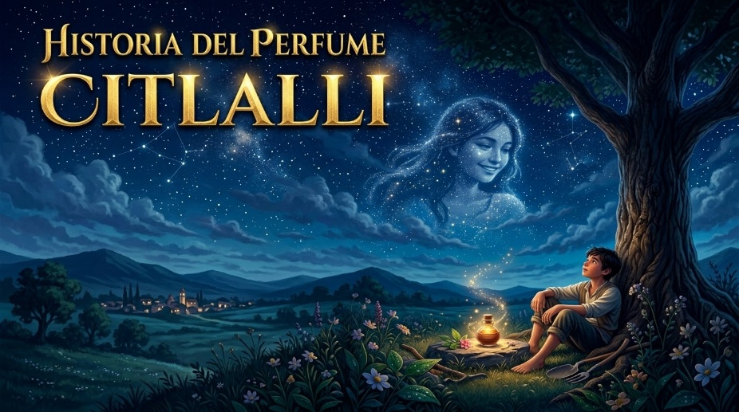
Después de semanas de arduo trabajo y dedicación artesanal, David logró extraer la primera gota de su creación. Al olerla, el resultado fue asombroso. No era solo una fragancia agradable; el perfume tenía el poder de calmar la tristeza, disipar el miedo y llenar de paz el corazón de quien lo usaba. David decidió nombrar a este revolucionario perfume "Citlalli", en honor a su amiga. La fragancia pronto se dio a conocer mucho más allá de las fronteras de su pueblo, no solo resolviendo los problemas económicos de David, sino sanando el alma de las personas. Así, el creador demostró al mundo que la verdadera magia de un perfume no requiere de lujos ni dinero, sino de un recuerdo puro, demostrando para siempre que, en efecto, el límite son las estrellas.

